**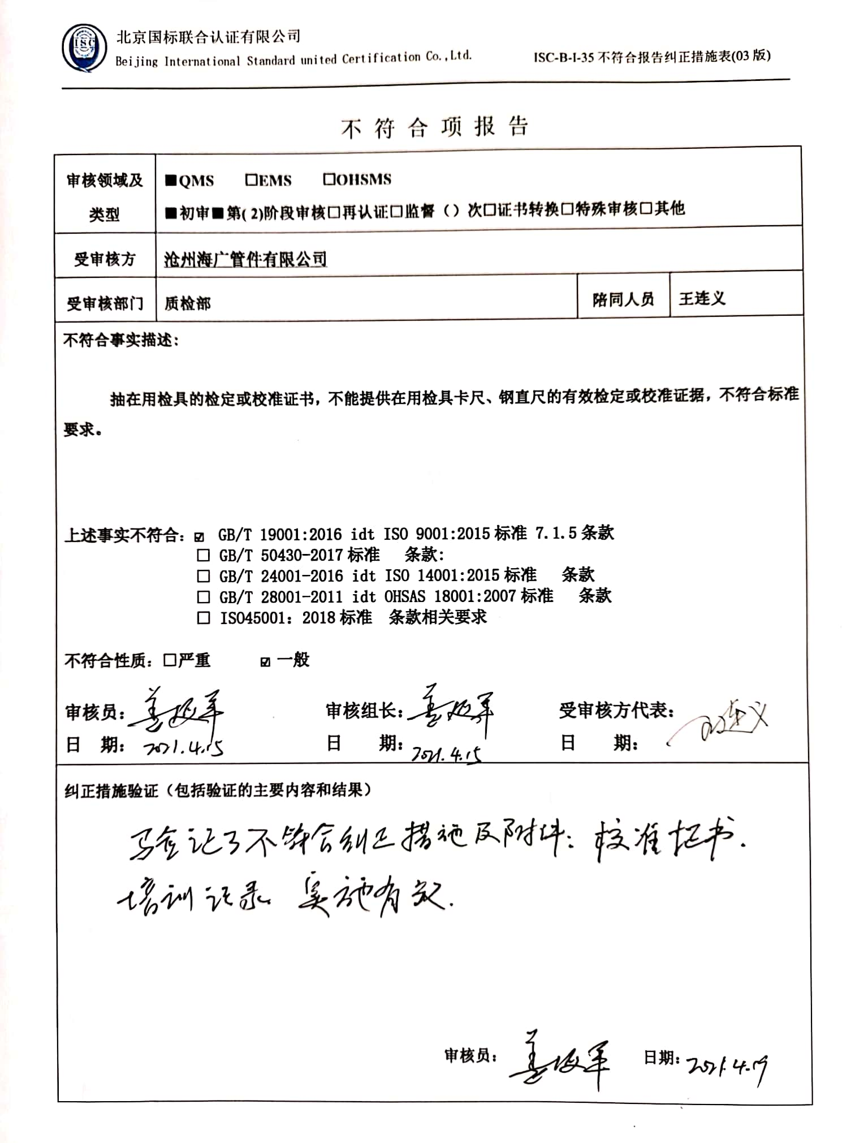**不 符 合 项 报 告

|  |  |  |  |
| --- | --- | --- | --- |
| **审核领域及类型** | ■**QMS　　□EMS　　□OHSMS**  ■**初审**■**第( 2)阶段审核□再认证□监督（）次□证书转换□特殊审核□其他** | | |
| **受审核方** | **沧州海广管件有限公司** | | |
| **受审核部门** | **质检部** | **陪同人员** | **王连义** |
| **不符合事实描述:**  **抽在用检具的检定或校准证书，不能提供在用检具卡尺、钢直尺的有效检定或校准证据，不符合标准要求。**  **上述事实不符合：☑ GB/T 19001:2016 idt ISO 9001:2015标准 7.1.5条款**  **□ GB/T 50430-2017标准 条款:**  **□ GB/T 24001-2016 idt ISO 14001:2015标准 条款**  **□ GB/T 28001-2011 idt OHSAS 18001:2007标准 条款**  **□ ISO45001：2018标准 条款相关要求**  **不符合性质：□严重　　　☑一般**  **审核员： 审核组长： 受审核方代表：**  **日 期： 日 期： 日 期：** | | | |
| **纠正措施验证（包括验证的主要内容和结果）**  **审核员： 日期：** | | | |

不符合项纠正措施表

|  |
| --- |
| **E:\360安全云盘同步版\国标联合审核\202104\沧州海广管件有限公司\新建文件夹 (2)\扫描全能王 2021-04-19 07.14_15.jpg不符合项事实摘要：**  **不能提供在用检具卡尺、钢直尺的有效检定或校准的证据。** |
| **纠正情况：**  **已联系校准机构来公司校准，但是结果还未出具。** |
| **原因分析：**  **对计量器具管理知识欠缺，没有意识到定期校准的重要性。** |
| **纠正措施：**  **组织人员学习ISO9001:2015标准7.1.5条款的要求和监视和测量设备控制程序的要求。**  **预定完成日期：** |
| **举一反三检查情况：**  **再查其他未发现类似情况。** |
| **受审核方纠正措施有效性的验证：**  **实施有效。**  **验证人： 日期：** |

**受审核方代表： 日期：**

